北京垃圾年均递增8% 每年填埋占五百亩土地(图)来源：新华网 2009年12月30日06:51
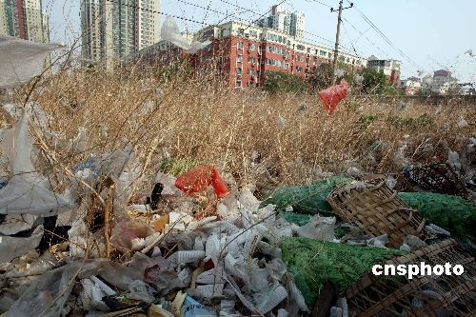

资料图：北京一大型社区旁的生活垃圾堆积如山，令人堪忧。 中新社发 张宇 摄
在土地资源紧缺的北京，除了有“住房难”等，如今还有“倒垃圾难”。一方面，城市垃圾以年均百分之八的速度递增，比当地人均收入的增长水平还高，另一方面，政府刚说要焚烧垃圾，市民便群起而攻，几乎势同水火。面对左右为难的情势，当地官员们慨叹：“垃圾焚烧，已经被妖魔化了！”
北京有户籍人口一千二百多万，但加上外来常住人口，总人口甚至超过两千万。尤其进入新千年以来，城市规模迅速扩大，但市政配套服务设施的规划和投资，基本都根据一千二百多万户籍人口来制定，一旦遭遇几占总量四成的庞大而又流动的外来人口，便捉襟见肘。况且，百姓“粗放型”生活惯了，对于政府早已倡导的日常生活垃圾分类，大多左耳进、右耳出，总难以形成习惯。
市政市容管理委员会的相关负责人日前向媒体诉苦：目前，北京百分之九十的垃圾为填埋处理，每年约占用五百亩土地。“处理方式过于单一，加之目前实现垃圾分类处理有难度，如果新的设施不能及时建设，四年后，北京将面临垃圾无法处理的严峻局面。对于北京这样土地资源紧张的城市，采用焚烧处理，尤为重要”。
然而，不仅仅北京，大陆几乎每个城市，虽然都面临垃圾的痛苦，可一提到焚烧垃圾发电，公众都强烈反对，几乎到了“逢"烧"必反”的程度——不仅质疑项目安全、环保等方面的可靠性，甚至怀疑垃圾焚烧发电项目的背后，是否隐藏了什么人肮脏的商业利益。
其实，最令百姓坐卧不安的，还是焚烧垃圾后产生的有害气体二恶英。广州大学环境科学与工程学院副院长王筱虹说，控制二恶英污染，如今已不是技术难题。近年来，国内外专家对该项技术的研究已取得很大成果，只要在设备、操作上努力，完全可以控制二恶英的产生。关键是国内的垃圾焚烧厂在运营和管理上，尚存在缺陷。这是民众不支持的主要原因。
北京市市政市容委员会副总工程师王维平也承认，包括焚烧在内的垃圾处理造成超标污染这个事实，病根在监管上。住建部至今没有颁布垃圾焚烧操作运行规范和监督管理制度。企业为追求经济利益，该安装的设备不安装，该更新的技术不及时更新。烟气净化的耗材、活性炭等，为了省钱不用、少用或者以次充好……在没有监管的情况下，必然造成污染。
为缓解公众的对立情绪，北京市政市容管理委员会、北京市环境保护局等四个部门新近共同编制了《生活垃圾处理知识系列问答》手册，冀望以科学的方式，为民众解惑。在这本三十页的手册中，对五十个比较常见的疑问进行了解答，其中包括“北京市生活垃圾处理工作的目标、为什么要实行垃圾分类、什么是垃圾焚烧发电以及现代垃圾焚烧厂对周边群众的健康影响有多大”等等。释疑解惑之后，公众能够心平气和，尚不得而知。不过，北京今后更多靠焚烧的办法来处理垃圾，恐怕已是“箭在弦上”。（记者张子扬） (来源：中国新闻网)

